**专题28 杠杆**

**【考点分析】**

|  |  |  |  |
| --- | --- | --- | --- |
| 章节 | 考点 | 考试题型 | 难易度 |
| **简单机械** | 杠杆 | 选择题、填空题、作图题 | ★ |
| 杠杆的平衡 | 选择题、填空题、计算题 | ★★★ |
| 杠杆的分类：省力杠杆、费力杠杆、等臂杠杆 | 选择题、填空题 | ★★ |

**【知识点总结+例题讲解】**

**一、杠杆：**

1.定义：一根硬棒，在力的作用下能绕着 **固定点** 转动，这根硬棒就叫杠杆。

（1）“硬棒”不一定是棒，泛指有一定长度的，在外力作用下不变形的物体；

（2）杠杆可以是直的，也可以是任何形状的。

2.杠杆的五要素：

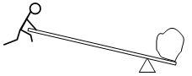（1）支点：杠杆绕着转动的固定点，用字母“**O**”表示。它可能在棒的某一端，也可能在棒的中间，在杠杆转动时，支点是相对固定的。

（2）动力：使杠杆转动的力，用“F1”表示；

（3）阻力：阻碍杠杆转动的力，用“F2”表示；

（4）动力臂：从支点到动力作用线的垂直距离，用“l1”表示；

（5）阻力臂：从支点到阻力作用线的垂直距离，用“l2 ”表示。

3.注意：

（1）**无论动力还是阻力，都是作用在杠杆上的力**，但这两个力的作用效果正好相反。

一般情况下，把人施加给杠杆的力或使杠杆按照人的意愿转动的力叫做动力，

而把阻碍杠杆按照需要方向转动的力叫阻力；

（2）力臂是点到线的距离，而不是支点到力的作用点的距离。

力的作用线通过支点的，其力臂为零，对杠杆的转动不起作用。

4.杠杆作图：

（1）力臂：

①根据题意先确定支点O；

②确定动力和阻力并用虚线将其作用线延长；

③从支点向力的作用线画垂线，并用l1和l2分别表示动力臂和阻力臂。

（2）杠杆作图：**最小力**：

①连接该点与支点O；

②在该点做这条连接线的垂线；

③根据杠杆平衡，确定力的方向，标上力的符号。

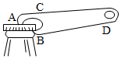**【例题1】**如图所示，使用起子向上用力打开瓶盖时，起子可视为杠杆，这时杠杆的支点是（　　）

A.A点 B.B点

C.C点 D.D点

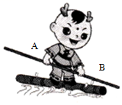**【变式1】**独竹漂是一项民间绝技，表演者站在一根楠竹上，手执一根细竹竿为“桨”，左右点水、破浪前进。如图所示，表演者右手撑住竹竿的A点，左手在B点用力摆动竹竿使楠竹在水面滑行，若将竹竿看作杠杆，下列有关说法不正确的是（　　）

A.A点为杠杆的支点

B.B点越靠近水面，表演者施加的动力越小

C.竹竿是一个费力杠杆

D.若B点位于A点与竹竿下端所受力的作用点的中点，则竹竿为等臂杠杆

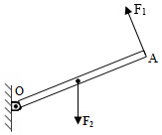**【例题2】**图中，使杠杆OA保持静止，画出F1的力臂L1和阻力F2的力臂L2。

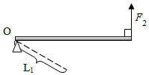

**【变式2】**图中的杠杆保持平衡状态，请在图中分别画出动力F1和阻力臂L2。

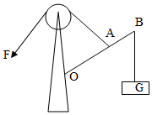**【例题3】**如图所示，杠杆可绕固定点O转动，且自重不计，要使杠杆在图示位置平衡，请作出物块所受重力示意图和施加在A点使杠杆平衡的最小力F及其力臂L的示意图。

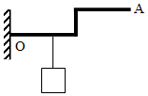

**【变式3】**图中作出动力臂和阻力。

**二、杠杆的平衡：**

1.杠杆的平衡：当杠杆在动力和阻力的作用下静止时，我们就说杠杆平衡了。

2.杠杆的平衡条件：动力×动力臂=阻力×阻力臂，或 **F1·L1=F2·L2**

（1）杠杆静止不动的平衡属于“静平衡”；

（2）杠杆如果在相等时间内转过相等的角度，即匀速转动时，也叫做杠杆的平衡，这属于“动平衡”；

3.杠杆的平衡条件实验：

（1）首先调节杠杆两端的螺母，使杠杆在水平位置平衡。

当杠杆在水平位置平衡时，力臂l1和l2恰好重合，这样就可以由杠杆上的刻度直接读出力臂示数大小了，而图甲杠杆在倾斜位置平衡，读力臂的数值就没有乙方便。由此，只有杠杆在水平位置平衡时，我们才能够直接从杠杆上读出动力臂和阻力臂的大小，因此本实验要求杠杆在水平位置平衡；

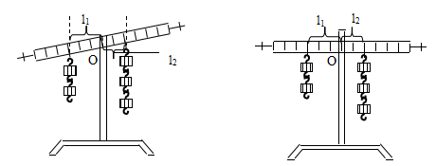（2）**在实验过程中绝不能再调节螺母**。因为实验过程中再调节平衡螺母，就会破坏原有的平衡。

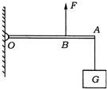**【例题4】**如图所示，轻质杠杆OA可绕O点转动，OA=0.3m，OB=0.2m。A点处挂一个质量为2kg的物体G，B点处加一个竖直向上的力F，杠杆在水平位置平衡，则物体G的重力大小为 N，力F大小为 N。

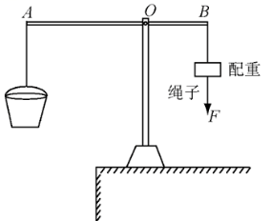**【变式4】**如图所示，是挖井时从井中提升沙土的杠杆示意图。杠杆AB可以在竖直平面内绕固定点O转动，已知AO:OB=3：2，悬挂在A端的桶与沙土所受的重力为200N，悬挂在B 端的配重所受的重力为80N。当杠杆AB在水平位置平衡时，加在配重下面绳端的竖直向下的拉力F是 N。

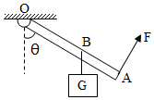**【例题5】**如图所示，OA是轻质杠杆，杠杆中间悬挂有一重物G，在A端施加一个拉力F，力F的方向始终与杠杆OA垂直且向上，当将杠杆慢慢绕逆时针方向转动至水平位置的过程中，关于力F的大小的说法正确的是（　　）

A.变大

B.不变

C.变小

D.无法确定

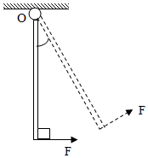**【变式5】**如图所示，重力为G的均匀木棒竖直悬于O点，在其下端施一始终垂直于棒的拉力F让棒缓慢转到图中虚线所示位置，在转动的过程中（　　）

A.动力F逐渐变大

B.动力F逐渐变小

C.动力F一直不变

D.无法确定动力F大小

**三、杠杆分类：**

1.省力杠杆：动力臂l1＞阻力臂l2，则平衡时F1＜F2；

这种杠杆使用时可省力（即用较小的动力就可以克服较大的阻力），但却费了距离（即动力作用点移动的距离大于阻力作用点移动的距离，并且比不使用杠杆，力直接作用在物体上移动的距离大）。

2.费力杠杆：动力臂l1＜阻力臂l2，则平衡时F1＞F2；

这种杠杆叫做费力杠杆。使用费力杠杆时虽然费了力（动力大于阻力），但却省距离（可使动力作用点比阻力作用点少移动距离）。

3.等臂杠杆：动力臂l1=阻力臂l2，则平衡时F1=F2；

这种杠杆叫做等臂杠杆。使用这种杠杆既不省力，也不费力，即不省距离也不费距离。

4.既省力又省距离的杠杆时不存在的。

**【例题6】**下列设备在使用中属于费力杠杆的是（　　）

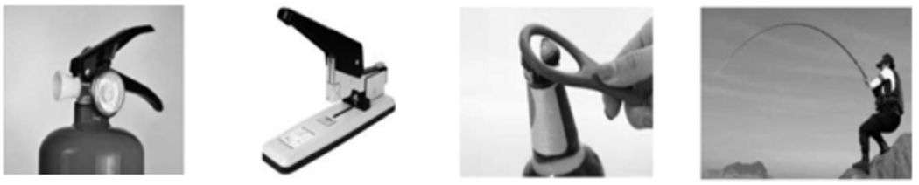

A.灭火器的压柄 B.订书机 C.起瓶器 D.钓鱼竿

**【变式6】**以下四幅图描绘的是杠杆在生活中的应用，其中属于省力杠杆的是（　　）

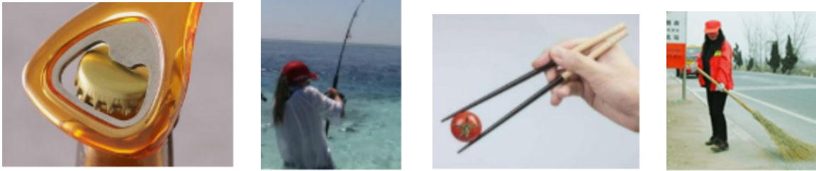

A.开瓶扳手 B.钓鱼竿 C.筷子 D.笤帚

**跟踪训练**

1.日常生活中以下工具：①钢丝钳 ②镊子 ③扳手 ④天平 ⑤钓鱼竿 ⑥瓶盖起子 在下常使用的情况下属于省力杠杆的是（　　）

A.①③⑥ B.②④⑤ C.①④⑤ D.②③⑥

2.如图所示，下列工具正常使用过程中，属于费力杠杆的是（　　）

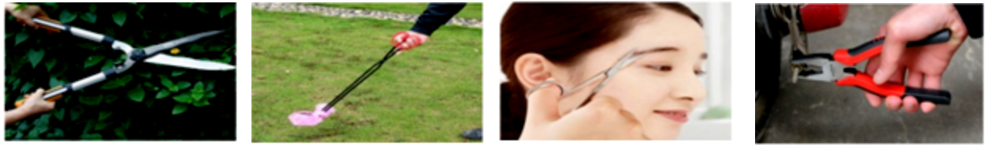

A．用园艺剪刀修剪枝叶 B．用垃圾钳捡垃圾 C．用弯头剪刀修眉 D．用钳子拧螺丝

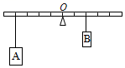3.如图所示的杠杆质量不计，O为支点。物体A和B均为实心，且A的体积是B的体积的2倍，物体A重力为6N，此时杠杆保持水平平衡，则下列说法正确的是（　　）

A．物体 B重力为3N

B．物体B重力为 8N

C．物体B的密度比物体A的4倍

D．物体 A 和物体 B 同时调到杠杆左右两端，杠杆依然能保持平衡

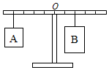4.如图所示的杠杆每小格的长度相等，质量不计，O为支点。物体A的重力为3N，此时杠杆平衡，则下列说法正确的是（　　）

A．物体B的重力为6N

B．物体B的重力为8N

C．物体A和B都靠近支点一格，杠杆能保持平衡

D．物体A和B都远离支点一格，杠杆能保持平衡

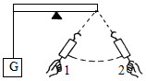5.在“研究杠杆的平衡条件”实验中，若实验时在杠杆的左端悬挂一个物体，右端用弹簧秤拉着，如图所示使杠杆在水平位置保持平衡，手拉着弹簧秤缓慢地沿图中虚线的位置1移动到2（杠杆始终在水平位置保持平衡），则弹簧秤的示数（　　）

A．不断增大

B．不断减小

C．先增大，后减小

D．先减小，后增大

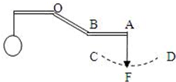6.如图所示，为一可绕O点转动的杠杆，在A端通过绳作用一竖直向下的拉力F使杠杆平衡，此时AB部分水平，保持重物静止不动，而使绳绕A点从如图所示的位置沿图中的虚线CD转动，则（　　）

A．逆时针转，F逐渐变大，F与对应力臂的乘积逐渐变大

B．顺时针转，F先变小后变大，F与对应力臂的乘积先变小后变大

C．顺时针转，F先变小后变大，F与对应力臂的乘积不变

D．逆时针转，F先变小后变大，F与对应力臂的乘积先变小后变大

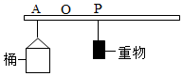7.如图，将直杆沿重心O点处悬挂起来，空桶挂于A点，质量为M的重物挂在P点时，杆恰好水平平衡，当桶内装满不同密度液体时，重物需要悬挂在不同位置，才能使杆在水平位置再次平衡，若在杆上相应位置标上密度值，就能直接读出桶中液体的密度。下列方法中，能使该直杆密度计的测量精度更高一些的是（　　）

A．减小AO之间的距离

B．减小重物质量

C．减小桶的容积

D．增大桶的质量

8.重为100N的甲物体静止在水平地面上时，对地面的压强为6×105Pa。现将甲物体用细绳挂在轻质杠杆的A端，杠杆的B端悬挂乙物体，乙物体的质量为3kg，杠杆在水平位置平衡时。如图所示。OA：AB＝2：7，g取10N/kg。要使甲物体恰好被细绳拉离地面，则（　　）

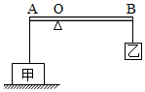A．甲物体对地面的压力只需减少20N

B．甲物体的底面积应小于6×10﹣5m2

C．杠杆B端所挂物体的质量至少增加至4kg

D．可以移动支点O的位置，使AO：AB＝1：4

9.如图所示，轻质杠杆OA可绕O点无摩擦转动，A点处挂一个重为30N的物体，B点处加一个竖直向上的力F，杠杆在水平位置平衡，且OB：AB＝2：1，则F＝　 　N，它是　 　杠杆。

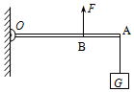

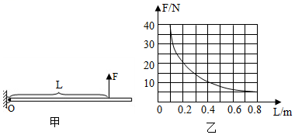10.如图甲所示，一根粗细均匀的长度为0.8m的金属杆，可以绕O点在竖直平面内自由转动，将一个拉力传感器竖直作用在杆上，并使杆始终在水平位置平衡，该传感器显示的拉力F与其作用点到O点的距离L，变化的关系图像如图乙所示，则金属杆的重力为　 　N，拉力F与L的关系式是　 　。

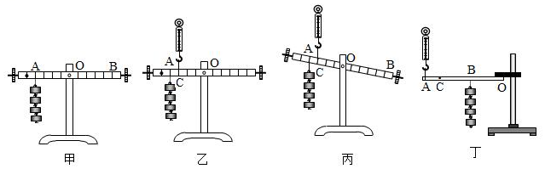11.小明在探究“杠杆平衡条件”的实验中：

（1）小明发现杠杆左端低右端高，要使它在水平位置平衡，应将杠杆右端的平衡螺母向　调节。小明调节杠杆在水平位置平衡的主要目的是　 　。

（2）小明用弹簧测力计在B点　 　拉（如图甲），才可以在杠杆上直接读出动力臂。

（3）如图乙所示，某同学不改变拉力方向把杠杆由图乙的位置缓慢拉到图丙的位置时，弹簧秤的示数将　 　。（填“变大”、“变小”或“不变”，设杠杆质地均匀，支点恰好在杠杆的中心，并且不计支点处摩擦）

（4）小明继续研究杠杆的机械效率，他们用轻绳悬挂杠杆一端的O点作为支点，在B点用轻绳悬挂总重为G的钩码，在A点用轻绳竖直悬挂一个弹簧测力计测拉力F，装置如图丁所示，使杠杆缓慢匀速上升，用刻度尺分别测出A、B两点上升的高度为h1、h2；则：①杠杆机械效率的表达式为η＝　 。（用测量的物理量符号表示）②若只将测力计的悬挂点由A移至C点，O、B位置不变，仍将钩码提升相同的高度，则杠杆的机械效率将　 　（选填“变大”、“变小”或“不变”）。

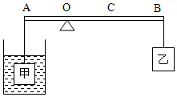12.如图所示，花岗岩石块甲、乙体积之比为12：3，将它们分别挂在轻质硬棒AB的两端，当把石块甲浸没在水中时，硬棒恰能水平位置平衡。然后将甲石块从水中取出，拭干后浸没在液体丙中，调节石块乙的位置到C处时，硬棒在水平位置再次平衡，且OC＝2OA．（已知花岗岩的密度ρ＝2.6×103kg/m3）。求：

（1）AO：OB；

（2）液体丙的密度。

**真题过关**

**一、选择题（共10小题）：**

1．（2022•贺州）如图所示的四种工具中，属于省力杠杆的是（　　）

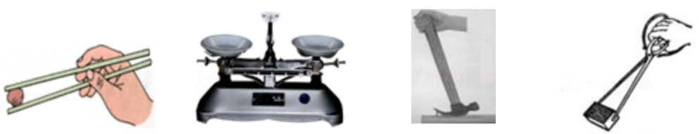

A．筷子 B．托盘天平 C．羊角锤 D．火钳

2．（2022•荆州）某学校劳动教育课堂上，四位同学利用杠杆原理使用劳动工具的场景如图所示。其中属于使用费力杠杆的是（　　）

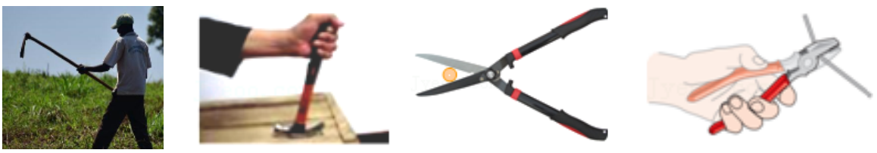

A．锄地时举起锄头 B．用羊角锤拔钉子 C．用园艺剪修剪树枝 D．用钢丝钳剪铁丝

3．（2022•济南）小强开启饮料时，瓶起子可视为一个杠杆，如图所示。下列各图能正确表示其工作原理的是（　　）

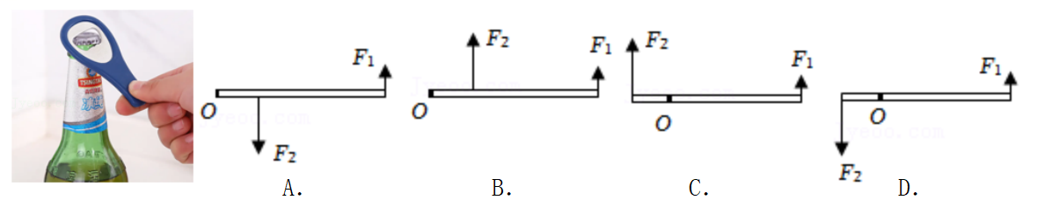

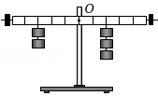4．（2022•玉林）如图所示，杠杆处于水平平衡状态，若在杠杆两侧挂钩码处各增加一个质量相同的钩码，则杠杆（　　）

A．仍然平衡

B．右端下降

C．左端下降

D．匀速转动

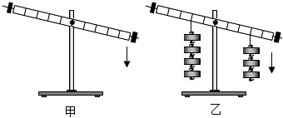5．（2022•绍兴）小敏在做“研究杠杆平衡条件”的实验时，先后出现杠杆右端下降的现象。为使杠杆水平平衡，下列操作正确的是（　　）

A．图甲中平衡螺母向左调节；图乙中右侧钩码向左移动

B．图甲中平衡螺母向左调节；图乙中右侧钩码向右移动

C．图甲中平衡螺母向右调节；图乙中左侧钩码向左移动

D．图甲中平衡螺母向右调节；图乙中左侧钩码向右移动

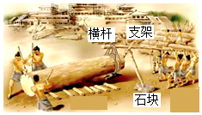6．（2022•滨州）司马迁在《史记》中有壮丽辉煌的咸阳宫的描述。如图是我们的祖先在建造宫殿时利用木棒搬动巨大木料的情景。他们通过横杆、支架、石块等，将巨木的一端抬起，垫上圆木，以便将其移到其它地方。以下分析不正确的是（　　）

A．通过横杆、支架等，将巨木的一端抬起是使用了杠杆

B．人越靠近横杆的右端，会更省力地抬起巨木的一端

C．将巨木的一端抬起，垫上圆木是为了减小摩擦

D．支架下端垫有底面积较大的石块，是为了增大支架对地面的压强

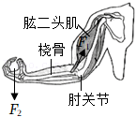7．（2022•邵阳）某天，“生物”和“物理”两位大师在一起进行体育锻炼。“生物”大师伸出健硕的手臂对“物理”大师说：“看，我能提起很重的物体哦（如图）！”“物理”大师竖起大拇指说：“真厉害！其实，你的前臂就是物理学中的一根杠杆。”以下对于这根杠杆在提起重物的过程中，分析合理的是（　　）

A．前臂杠杆的支点O在肘关节处

B．肱二头肌给桡骨的力F1是阻力

C．重物给前臂的力F2是动力

D．前臂是一根省力杠杆

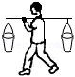8．（2022•恩施州）如图所示，是小强参加劳动实践挑水时的场景。若扁担重10N，每只桶总重均为200N，当扁担在水平位置保持静止时，扁担受到肩的支持力约为（　　）

A．210N B．410N C．200N D．400N

9．（2022•包头）如图所示，轻质杠杆OB可绕O点转动，OA＝AB。在A点悬挂物体，在B点竖直向上拉动杠杆使其始终保持水平平衡，拉力为F。下列说法正确的是（　　）

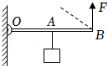A．F的大小为物重的2倍

B．物重增加5N，F的大小也增加5N

C．物体悬挂点右移，拉力F会增大

D．将F改为沿图中虚线方向，拉力F会减小

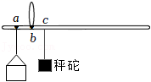10．（2022•丽水）如图是某兴趣小组用轻质杆制作的杆秤，经测试发现量程偏小。下列操作能使杆秤量程变大的是（　　）

A．将a点向左移

B．将b点向右移

C．换一个质量较小的秤砣

D．将a、b点都向左移等长距离

**二、填空题（共5小题）：**

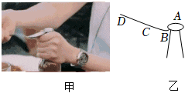11．（2022•宁夏）生活中有很多小妙招，如图甲所示，用钢勺很轻松就可以打开饮料瓶盖，模型如图乙，它是以　 　为支点（选填“A”或“B”）的省力杠杆，手在　 　（选填“C”或“D”）点向下压时会更省力。

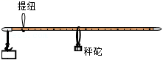12．（2022•枣庄）如图所示是生活中常见的杆秤。称量时杆秤在水平位置平衡，被测物体和秤砣到提纽的距离分别为0.05m、0.2m，秤砣的质量为0.1kg，秤杆的质量忽略不计，则被测物体的质量为　 　kg。若秤砣有缺损，则杆秤所测物体的质量会　 　（选填“偏大”或“偏小”）。

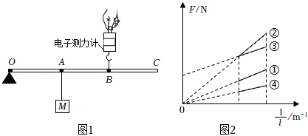13．（2022•镇江）如图1所示，轻质杠杆可绕O转动，A点悬挂一重为12N的物体M，B点受到电子测力计竖直向上的拉力F，杠杆水平静止，已知OA＝AB＝BC，则F为　 　N。保持杠杆水平静止，将F作用点从B移至C，此过程中F方向保持不变，F的力臂记为l，则F的大小变　 　，F与（$\frac{1}{l}$）的关系图线为图2中的①；将M从A移至B，再重复上述步骤，F与（$\frac{1}{l}$）的关系图线为图2中的　 　（选填数字序号）。

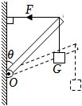14．（2022•百色）如图所示，轻质细杆可绕竖直墙上的O点转动，末端挂一个重为150N的物体，拉力F沿水平方向，当θ＝45°时，拉力F＝　 　N。若保持拉力沿水平方向，让细杆顺时针缓慢旋转到图中虚线位置，则拉力将　 　（选填“变大”或“变小”）。

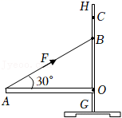15．（2022•泰州）建设中的常泰大桥为斜拉索公路、铁路两用大桥，如图为小华制作的斜拉索大桥模型，她用长30cm、重5N的质地均匀分布的木条OA做桥面，立柱GH做桥塔。OA可绕O点转动，A端用细线与GH上的B点相连，桥面OA实质是一种　 　（填简单机械名称）。保持桥面水平，细线对OA的拉力F＝　 　N；将细线一端的固定点由B点改至C点，拉力F的大小变化情况是　 　，由此小华初步了解到大桥建造很高桥塔的好处。

**三、实验探究题（共2小题）：**

16．（2022•绥化）如图为“探究杠杆的平衡条件”的实验，使用的钩码规格相同。

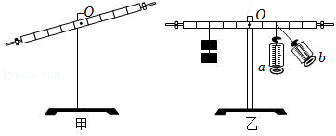

（1）挂钩码前杠杆静止在如图甲所示位置，此时杠杆处于　 　状态。（选填“平衡”或“不平衡”）

（2）为了使图甲中的杠杆在水平位置平衡，可以将右侧平衡螺母向　 　调节。（选填“左”或“右”）

（3）实验时，在已调平的杠杆两侧分别挂上不同数量的钩码，调节钩码位置，使其在水平位置重新平衡。使杠杆在水平位置平衡的目的是　 　。收集实验数据如表所示，经分析可得出杠杆的平衡条件：　 　。

|  |  |  |  |  |
| --- | --- | --- | --- | --- |
| 次数 | 动力F1/N | 动力臂l1/cm | 阻力F2/N | 阻力臂l2/cm |
| 1 | 1.0 | 15.0 | 1.5 | 10.0 |
| 2 | 1.0 | 20.0 | 4.0 | 5.0 |
| 3 | 2.0 | 15.0 | 3.0 | 10.0 |

（4）为了进一步验证实验结论，又做了图乙所示的实验，现将弹簧测力计从a位置移动到b位置，在此过程中杠杆始终在水平位置平衡，弹簧测力计示数将　 　。（选填“变大”“不变”或“变小”）

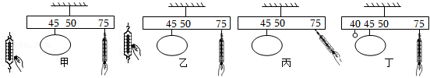17．（2022•巴中）小明在超市买了一个哈密瓜，回到家用弹簧测力计测量其重力时，发现哈密瓜的重力超出了弹簧测力计的量程，身边又找不到其它合适的测量工具，于是他找来了一些细绳（不计重力）、一把米尺等物品按示意图进行了改进：

步骤一：将细绳系在米尺的50cm刻度线处，米尺刚好能在水平位置平衡。

步骤二：将弹簧测力计在竖直方向调零（如图甲左）。

步骤三：在米尺45cm刻度线处挂上哈密瓜，用细绳把弹簧测力计的拉环系在75cm刻度线处，并竖直向下拉挂钩，使米尺在水平位置平衡，如图甲所示。

（1）小明是利用　 　（选填“二力”或“杠杆”）平衡的条件相关知识来计算哈密瓜的重力。

（2）在步骤一中使米尺在水平位置平衡是为了避免　 　对测量结果的影响。

（3）当小明在操作步骤三时，他父亲指出弹簧测力计的使用存在问题，你认为小明这样使用弹簧测力计会使测量结果　 　（选填“偏大”或“偏小”）。

（4）小明分析后改用如图乙所示的正确方法操作：他将弹簧测力计倒置使挂钩朝上后，重新调零（如图乙左），并重新测出拉力为3N，最后计算出哈密瓜的重力为　 　N。

（5）小明发现：如图乙和图丙所示，先后竖直向下和斜向下拉弹簧测力计，均使杠杆在水平位置平衡时，弹簧测力计两次的示数分别为F和F'，你认为F　 　F'（选填“＞”、“＜”或“＝”）。

（6）如图丁所示，小明又在米尺40cm刻度线处挂了一个重力为2.5N的苹果，当杠杆再次在水平位置平衡时，弹簧测力计示数为4N。若将弹簧测力计、系哈密瓜的细绳、系苹果的细绳对米尺的拉力分别用F1、F2、F3表示，它们的力臂分别为L1、L2、L3，于是小明猜想F1L1＝　 　也能使杠杆平衡。

**四、计算题（共3小题）：**

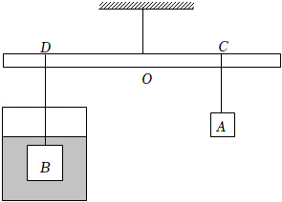18．（2022•郴州）如图所示，用细线将质量可忽略不计的杠杆悬挂起来，把质量为0.3kg的物体A用细线悬挂在杠杆的C处；质量为0.5kg的物体B（B不溶于水）用细线悬挂在杠杆的D处。当物体B浸没于水中静止时，杠杆恰好在水平位置平衡。此时C、D到O点的距离分别为20cm、30cm。（g取10N/kg）求：

（1）物体A的重力；

（2）细线对物体B的拉力；

（3）物体B的体积。

19．（2022•达州）某兴趣小组设计了一个水塔水位监测装置，图甲是该装置的部分简化模型。轻质硬杆AB能绕O点无摩擦转动，AO：OB＝2：3；物体N是一个不吸水的柱体。打开阀门，假定水的流量相同，物体M对压力传感器的压强p与水流时间t的关系如图乙所示，t2时刻装置自动报警，t3时刻塔内水流完，杠杆始终在水平位置平衡。已知正方体M的密度为6×103kg/m3，棱长为0.1m；悬挂物体M、N的轻质细绳不可伸长，g取10N/kg，ρ水＝1.0×103kg/m3，单位时间内水通过阀门处管道横截面的体积为水的流量。求：

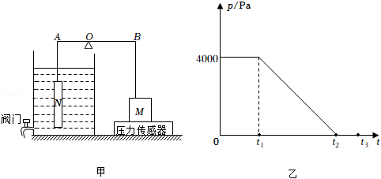（1）物体M的重力大小；

（2）t1时刻杠杆A端所受拉力大小；

（3）物体N的密度。

20．（2017•重庆）图甲是《天工开物》中记载的三千多年前在井上汲水的桔槔，其示意图如图乙。轻质杠杆的支点O距左端l1＝0.5m，距右端l2＝0.2m。在杠杆左端悬挂质量为2kg的物体A，右端挂边长为0.1m的正方体B，杠杆在水平位置平衡时，正方体B对地面的压力为20N。求：

（1）此时杠杆左端所受拉力大小为多少牛顿？

（2）正方体B的密度为多少千克每立方米？

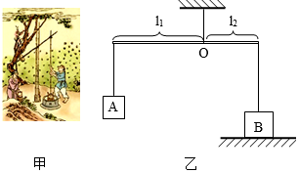（3）若该处为松软的泥地，能承受最大压强为4×103Pa，为使杠杆仍在水平位置平衡，物体A的重力至少为多少牛顿？

